巫溪凤凰“5·7”一般道路交通事故调查报告
来源：重庆市巫溪县应急管理局·事故调查报告 重庆市巫溪县应急管理局·事故调查报告
原文链接：http://www.cqwx.gov.cn/bm/xyjj/zwgk_68174/zfxxgkml/jczwgk/aqscly_yjj/xzgl_yjj/yjgl_20230303r/aqsg/202607/t20260723_15846398.html
发布时间：2026-07-23 抓取时间：2026-10-14 正文含图，已嵌入原图

巫溪凤凰“5·7”一般道路交通事故调查报告

2026年5月7日1时48分，骆*楷驾驶无号牌电动自行车，在巫溪县国道347线1558km+200m处，与李*平停在道路上的川SC7×××重型半挂牵引车牵引的川S7×××挂重型仓栅式半挂车发生碰撞，造成电动自行车受损及骆*楷死亡，直接经济损失6万元，后续赔偿由相关保险公司赔付。
根据《中华人民共和国安全生产法》《生产安全事故报告和调查处理条例》《重庆市安全生产条例》等有关法律法规的规定，受巫溪县人民政府委托，成立了由县应急管理局牵头，县政府办公室、县公安局、县交通运输委、县总工会等单位派员组成的巫溪凤凰“5·7”一般道路交通事故调查组（以下简称调查组），并邀请县检察院参加，邀请县纪委监委机关介入调查。
事故调查组按照科学严谨、依法依规、实事求是、注重实效的原则和“四不放过”的要求，查明了事故经过、原因、人员伤亡情况，认定了事故性质和责任，开展了应急处置工作评估，总结了事故教训，提出了防范和整改措施，并提出了对事故责任人员和有关单位的处理建议。
经调查认定：巫溪凤凰“5·7”一般道路交通事故是一起因电动自行车驾驶员醉酒驾驶，重型牵引挂车驾驶员违规停车导致的一般生产安全非责任事故。现将有关情况报告如下：
一、事故基本情况
（一）事故发生单位。
四川冠达物流科技有限责任公司，统一社会信用代码：915117××××××J02E7G；道路运输经营许可证号：川交运管许可达字511××××××016号；住所：四川省××××××二号干道B区；类型：有限责任公司（自然人投资或控股）；法定代表人：施*炜；注册资本：叁仟捌佰万元整；成立日期：2021年4月26日；经营范围：道路普通货物运输，大型物件运输。
（二）事故相关车辆基本情况。
1.川SC7×××重型半挂牵引车，车辆登记所有人：四川冠达物流科技有限责任公司，道路运输证编号：川交运管达字511×××683号，品牌型号：东风牌DFH4250D15，车辆识别代号：LGAG4××××××28143，发动机号：R2×××048，核定载人数：2人，实载人数：1人，使用性质：货运，经营范围：道路普通货物运输，机动车检验有效期止：2027年1月31日，道路运输证有效期止：2027年1月31日。
2.川S7×××挂重型仓栅式半挂车，车辆登记所有人：四川冠达物流科技有限责任公司，道路运输证编号：川交运管达字511××××××743号，品牌型号：鲁玺牌LXP9400CCYQX，车辆识别代号：LA996R×××LXP516，使用性质：货运，经营范围：道路普通货物运输，机动车检验有效期止：2026年7月31日，道路运输证有效期止：2026年7月31日。
3.无号牌电动自行车，厂牌型号：雅迪牌/冠能T35-H，车辆识别代号：7942××××××6060，电机编码：48V400W333××××××896757W，实载人数：1人，未依法登记注册。
（三）驾驶人基本情况。
1.李*平，男，身份证号码：513022××××××262419，住址：四川省宣汉县三河乡×××××××××，系四川冠达物流科技有限责任公司从业人员和川SC7×××重型半挂牵引车（川S7×××挂重型仓栅式半挂车）驾驶员，准驾车型：A2，档案编号：500051003583，初次领证日期：2015年3月16日，有效期止：2031年3月16日，道路运输从业资格证号：500238××××××100673，从业资格类别：经营性道路货物运输驾驶员，有效期止：2027年4月14日。
2.骆*楷，男，身份证号码：500238××××××020874，住址：重庆市巫溪县城厢镇××××××，系无号牌电动自行车驾驶员，准驾车型：C1，档案编号：5000500716446，初次领证日期：2015年7月17日，有效期止：2031年7月17日。
（四）事故经过。
2026年5月6日15时许，四川冠达物流科技有限责任公司安排李*平运输钢材到巫溪县凤凰街道的恒五建材厂，20时许，李*平驾驶川SC7×××重型半挂牵引车牵引川S7×××挂重型仓栅式半挂车从达州市宣汉县出发，5月7日0时许到达恒五建材厂，李*平将车停靠在国道347线公路边，在车后方放置3个警示锥形桶后回驾驶室休息。
5月7日1时许，骆*楷醉酒后驾驶无号牌电动自行车，从巫溪县王家湾加油站方向沿国道347线往巫溪县凤凰街道方向行驶，1时48分，行驶至国道347线1558km+200m处时，与李*平停在道路上的川SC7×××重型半挂牵引车牵引的川S7×××挂重型仓栅式半挂车发生碰撞，致使骆*楷及电动自行车倒地。居民刘*菊、刘*梅下班回家途中路过，发现骆*楷躺在挂车左后轮后面，随即拨打120和110，李*平随后立即下车查看，骆*楷经巫溪县人民医院抢救无效死亡。
（五）事故现场情况。
现场位于巫溪县国道347线1558km+200m（东经109°32′41″，北纬31°23′53″）一平直路段处，该路段呈东西走向，东往巫溪县王家湾加油站方向，西往巫溪县凤凰街道方向，双向两车道，道路全宽645cm，北侧车行道宽303cm，沥青路面，路面完好，路表潮湿，划有黄色道路中心虚线、白色道路边缘线，南北两侧均为居民房屋。
川SC7×××重型半挂牵引车牵引川S7×××挂车停靠在北侧车行道上，车头朝西。电动自行车侧翻在南侧车行道上，前轮距路边线67cm，后轮距路边线55cm，尾箱架右侧损坏，尾箱破裂散落在川S7×××挂车后防护栏下。地面有电动自行车挫划痕迹，长度1740cm。死者侧身躺在川S7×××挂车左后轮后面北侧车道上，肢体纵轴与车道垂直，头朝车道外侧，脚朝中心线。

图为重型牵引挂车停放位置

图为电动自行车倒地位置

图为电动自行车掉落尾箱

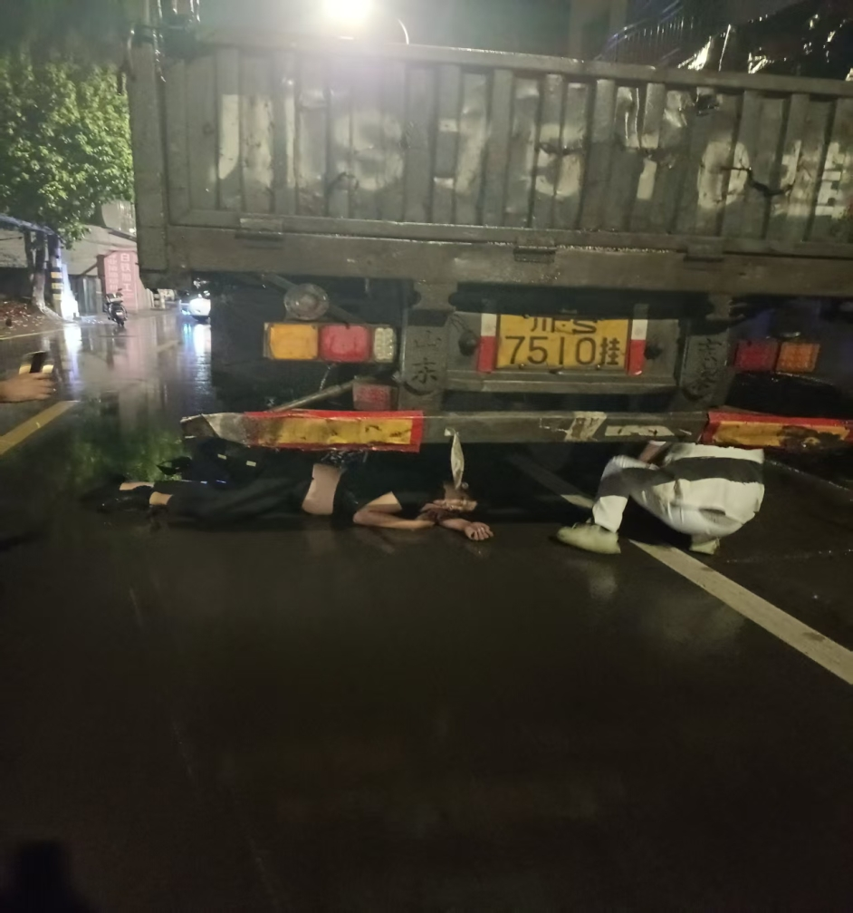
图为死者倒地位置
（六）人员伤亡情况。
骆*楷，男，身份证号码：500238××××××020874，户籍地：重庆市巫溪县城厢镇××××××，系无号牌电动自行车驾驶员，在本次事故中死亡。
二、事故应急处置及评估情况
（一）事故现场应急处置情况。事故发生后，刘*菊、刘*梅驾车途径事故现场，发现骆*楷躺在川S7×××挂车后面，随即拨打120和110，李*平随后立即下车查看，检查呼吸状况。接到事故报告后，县公安局立即赶赴事故现场开展应急处置和现场勘查，120救护车将骆*楷送至巫溪县人民医院抢救，后经抢救无效死亡。
（二）善后处理情况。2026年5月8日，四川冠达物流科技有限责任公司支付骆*楷死亡丧葬费6万元，后续赔偿由相关保险公司赔付。
（三）事故应急处置评估。事故发生后，巫溪县公安局、120急救中心立即启动应急响应，赶赴事故现场开展事故救援处置等工作，综合认定本次事故应急处置得当。
三、事故相关检验鉴定情况。
2026年5月7日，巫溪县公安局交通管理大队委托重庆市渝东司法鉴定中心对骆*楷的尸体进行检验。5月15日，重庆市渝东司法鉴定中心出具鉴定意见：被鉴定人骆*楷的死亡原因符合道路交通事故造成胸腹部闭合性损伤致急性循环功能衰竭死亡。
2026年5月8日，巫溪县公安局交通管理大队委托重庆市公安局物证鉴定中心对骆*楷心血进行乙醇定性定量检验。5月13日，重庆市公安局物证鉴定中心出具检验报告，检验结果为：检材中检出乙醇，含量为139.0mg/100ml。
2026年5月8日，巫溪县公安局交通管理大队委托重庆市鑫道司法鉴定中心对无号牌二轮车车辆属性、事故发生时车辆的行驶速度、车辆安全技术性能进行鉴定。5月15日，重庆市鑫道司法鉴定中心出具鉴定意见：被鉴定车辆属于非机动范畴的电动自行车，事发时的行驶速度约为30.06km/h，车辆灯光信号有效；转向有效；制动有效。
2026年5月8日，巫溪县公安局交通管理大队委托重庆市鑫道司法鉴定中心对川SC7×××重型半挂牵引车、川S7×××挂重型仓栅式半挂车安全技术性能进行鉴定。5月15日，重庆市鑫道司法鉴定中心出具鉴定意见：被鉴定车辆车身后尾部反光标识粘贴不齐全，车身后下部防护装置安装不牢固。
四、事故原因分析及责任认定
2026年6月2日，巫溪县公安局交通管理大队出具交通事故责任认定书，认定骆*楷醉酒后驾驶电动自行车是引发本次道路交通事故的主要原因，骆*楷承担本次事故的主要责任，李*平驾驶安全设施不全的机动车在国道上临时停车，妨碍其他车辆通行，是引发本次交通事故的次要原因，李*平承担本次事故的次要责任。
经查，四川冠达物流科技有限责任公司有《道路运输经营许可证》，所属川SC7×××重型半挂牵引车、川S7×××挂重型仓栅式半挂车取得了《道路运输证》，川SC7×××重型半挂牵引车驾驶员李*平取得了《道路运输从业人员从业资格证》。四川冠达物流科技有限责任公司成立有安全管理机构，组建有安全领导小组，建立了《安全生产目标管理考核制度》《全员安全生产责任制度》《安全生产会议制度》《安全生产检查和隐患排查治理制度》《安全风险分级管控制度》《驾驶员、管理人员安全教育培训制度》《驾驶员安全管理制度》等安全管理规章制度。对驾驶员进行了入职培训和岗前教育培训考试，经考核合格后上岗，每月通过“交通安全云课堂”小程序开展安全培训并进行考试。与驾驶员签订有安全责任承诺书，督促驾驶员履行岗位安全生产职责，发现驾驶员违章行为后，对驾驶员进行了警告、罚款等处理。经调阅四川冠达物流科技有限责任公司车辆及违章资料，李*平入职四川冠达物流科技有限责任公司以来，驾驶川SC7×××重型半挂牵引车牵引川S7×××挂重型仓栅式半挂车有违章记录3条，四川冠达物流科技有限责任公司均按规定进行了处罚和处理。
本次事故中，李*平占用国道临时停车，虽在车后方放置了警示锥形桶，采取了临时安全防护措施，但未遵守道路交通安全法律法规，违规停车系驾驶员个人行为，且四川冠达物流科技有限责任公司印发了《四川冠达物流科技有限责任公司关于营运车辆规范停放的通知》（冠达办〔2026〕第7号），就营运车辆停放作出了明确规定，履行了安全管理职责。
川S7×××挂重型仓栅式半挂车车身后尾部反光标识粘贴不齐全，车身后下部防护装置安装不牢固与事故的发生无直接因果关系。
综上，调查组认为，本次事故系骆*楷醉酒驾驶电动自行车及李*平违规停车所致，与四川冠达物流科技有限责任公司的安全管理无因果关联，四川冠达物流科技有限责任公司对此次事故不负有责任。
五、对有关人员和单位的处理建议
1.骆*楷，男，重庆市巫溪县城厢镇人，无号牌电动自行车驾驶员。骆*楷醉酒后驾驶电动自行车，其行为违反《中华人民共和国道路交通安全法实施条例》第七十二条第一款第三项[1]之规定，骆*楷承担本次事故的主要责任，鉴于其在事故中死亡，建议免于责任追究。
2.李*平，男，四川省达州市宣汉县人，川SC7×××重型半挂牵引车、川S7×××挂重型仓栅式半挂车驾驶员。李*平驾驶安全设施不全的机动车在国道上临时停车，妨碍其他车辆通行，其行为违反《中华人民共和国道路交通安全法》第二十一条、第五十六条第二款[2]及《四川冠达物流科技有限责任公司关于营运车辆规范停放的通知》（冠达办〔2026〕第7号）[3]之规定，建议由巫溪县公安局交通管理大队对其违法行为依法处理，四川冠达物流科技有限责任公司依照有关规章制度给予处理。
3.四川冠达物流科技有限责任公司对此次事故不负有责任，建议不予处理，但其所属车辆不符合国家规定的技术标准，建议由宣汉县交通运输管理部门依法处理。
六、事故防范和整改措施

（二）县交通运输委负责全县道路运输管理工作，要加强道路货物运输安全监管，研判梳理县外运输车辆在我县从事运输活动的安全风险，制定管控措施。在县界主要出入口、高速下道口等重要关口进行安全提醒、停车指引。
（三）县公安局交通管理大队要强化路面管控，保持严查严管高压态势，加强重点时段（如夜间、凌晨、节假日、周末）和重点路段（餐饮娱乐场所周边、城乡结合部、国省干道）酒驾醉驾、违规停车等违法行为的巡逻查处，消除管控盲区。

巫溪凤凰“5·7”一般道路交通事故调查组
2026年7月

[1]《中华人民共和国道路交通安全法实施条例》第七十二条第一款第三项：在道路上驾驶自行车、三轮车、电动自行车、残疾人机动轮椅车应当遵守下列规定：（三）不得醉酒驾驶；
[2]《中华人民共和国道路交通安全法》第二十一条：驾驶人驾驶机动车上道路行驶前，应当对机动车的安全技术性能进行认真检查；不得驾驶安全设施不全或者机件不符合技术标准等具有安全隐患的机动车。
第五十六条第二款：在道路上临时停车的，不得妨碍其他车辆和行人通行。
[3]《四川冠达物流科技有限责任公司关于营运车辆规范停放的通知》（冠达办〔2026〕第7号）：1、提前规划好停车地点，选择停车场或停车泊位停放车辆;2、不得在交叉路口、消防通道、人行横道、盲道、绿地等妨碍其他车辆、行人通行的地点临时停车;3、严格按照交通标志、标线进行停放:4、停车时做好安全防护和警示标识，以防造成道路交通事故的发生。5、大家自觉且严格遵守道路交通安全法律法规，文明出行，规范停车。

